Форма 1

**Отчет**

**о реализации «Комплексного плана противодействия идеологии терроризма в Российской Федерации на 2019-2023 годы**

**в Республике Дагестан» в 2020 году**

**за 1 квартал 2020 года**

|  |  |  |  |  |  |  |  |  |  |
| --- | --- | --- | --- | --- | --- | --- | --- | --- | --- |
| **Наименование муниципального образования** | | | | | | | | | |
| **Мероприятия по разъяснению сущности терроризма и его общественной опасности, формированию стойкого неприятия обществом, прежде всего молодёжью, идеологии терроризма в различных её проявлениях** | | | | | | | | | |
| 1. **Наименование образовательной организации *(МКОУ «Старосеребряковская СОШ»)*** | | | | | | | | | |
| **№** | **№ пункта Комплексного плана** | **Наименование мероприятия[1]** | **Прикрепить ссылку на информацию по проведенному мероприятию**  ***(на сайте школы)*** | | **Приглашенные лица[2]** | | **Ответственные исполнители** | **Общий охват учащихся** | **Количество детей «группы риска», участвовавших в данном мероприятии** |
| 1. | 2.1.1. | **«Эхо кизлярской трагедии»** | http://staro.dagestanschool.ru/ | | Имам мечети Халитов М.М. | | Зам дир по ВР Магомедова З.М. | 25 |  |
| 2. | 2.1.1. | «Административная ответственность за правонарушения экстремиской направленности и как профилактическая мера в борьбе с терроризмом» | http://staro.dagestanschool.ru/ | | Инспектор ПДН ОПДН ОМВД России по Кизлярскому р-ну мл. лейтенант полиции Абдулкадиров И.А. | | Зам дир по ВР Магомедова З.М. | 29 | - |
| … |  |  |  | |  | |  |  |  |
| 1. **Наименование образовательной организации *(№ СОШ)*** | | | | | | | | | |
| 1. |  |  |  | | |  |  |  |  |
| 2. |  |  |  | | |  |  |  |  |
| **ИТОГО** | | | | | | | | | |
| **Количество проведенных мероприятий *(указать формы мероприятий, например, классные часы 3 /общешкольная линейка _1_/встречи с представителями правоохранительных органов_0_ и т.д.)[3]*** | | | | **Количество приглашенных лиц**  ***(представителей религиозных организаций_ /общественных организаций___/деятелей культуры и искусства___/правоохранительных органов__1_ и т.д.)*** | | | | **Количество охваченных учащихся *(общий охват/дети «группы риска»)*** | |
| 7/6/1/0 | | | | 1/0/0/1 | | | | 65/0 | |

Руководитель муниципального органа управления образованием Билалов Р.М. ______________

*(ФИО) (подпись)*  М.П.

*Магомедова Зубаржат Магомеднабиевна ,89677776974*

*ФИО, контактные данные исполнителя*

**Пояснительная записка**

В течение недели с 13 по 18 января в МКОУ «Старосеребряковская СОШ» классными руководителями были проведены классные часы на тему: «Эхо кизлярской трагедии»

Цели и задачи:

- рассказать о трагических событиях в Кизляре;

- вызвать осуждение к террористическим актам;

В своем выступлении имам мечети Халитов М.М. разъяснил школьникам, что термин «ислам» имеет такие значения как «мир», «спокойствие», «благополучие», что мусульмане никогда не были сторонниками жестокости, терроризма и попирания прав. 14 февраля 8-11 классов были показаны короткометражные фильмы «Выжившая», посвященные памяти жертв терактов, авторами которых являются Елена Еськина и Фериде Алипулатова. Это 8 историй (7 серий) женщин Дагестана, оказавшихся в эпицентре трагедий захват заложников в Кизляре, взрыв жилого дома в Каспийске, вторжение международных бандформирований в Дагестан, а также судьбы детей, чьи родители стали участниками международных террористических организаций. Они прошли через боль и слезы, потеряли самое дорогое, но смогли найти в себе силы, чтобы жить. Ученики с интересом и сочувствием просмотрели данные фильмы, после которых поделились своим мнением по этому поводу. 17 февраля 2020 г Инспектор по делам несовершеннолетних провел с учащимися школы беседу по профилактике терроризма и экстремизма и правомерном поведении. Беседу проводил инспектор ПДН ОПДН ОМВД России по Кизлярскому р-ну мл. лейтенант полиции Абдулкадиров И.А.

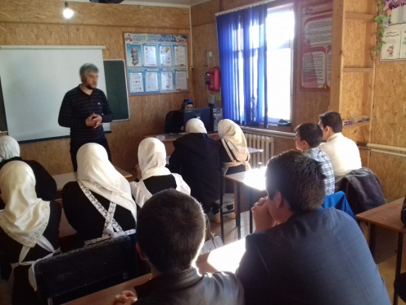 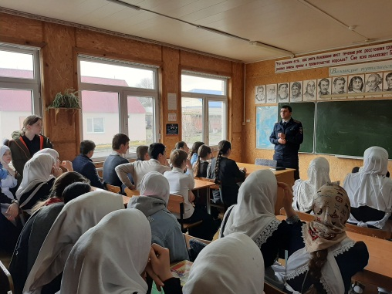 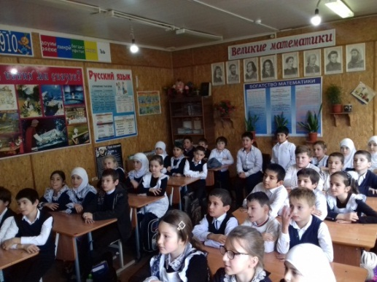 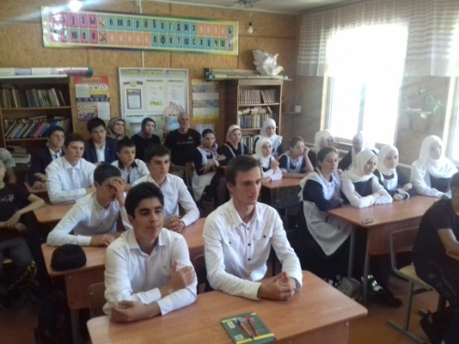

1. Дополнительно приложить пояснительную записку с информацией о проведенных мероприятиях, с вложением фото (не более 3-х листов)
2. Необходимо указать ФИО, должность участников (представителей религиозных, общественных организаций, деятелей культуры и искусства, правоохранительных органов и т.д.) участие которых обязательно
3. Общее количество мероприятий необходимо указывать по каждой форме проведенных мероприятий